Тацинский р-н(10 уч.) |  |  |  |  |  |  |  |  |  |  |  |  |  | ФИОКО,  Интерактивная линия
Итоговые работы (6 класс)
Дата: |  |  |  | 10.04.2016
Предмет: |  |  |  | История
Статистика по отметкам
Оцениваемые задания №№: 1;2;3;4;5;6;7;8;9;10;11;12;13;14;15;16;17;18;19;20;21;22;23
Максимальный балл за задания базового уровня: 15
Максимальный первичный балл: 33
АТЕ |  |  |  |  |  |  |  |  | Кол-во уч. | Распределение отметок в %
 |  |  |  |  |  |  |  |  | Кол-во уч. | 2 | 3 | 4 | 5
 | Ростовская обл. |  |  |  |  |  |  |  | 909 | 12.2 | 45.2 | 36 | 6.6
 |  | Тацинский р-н |  |  |  |  |  |  | 10 | 0 | 70 | 30 | 0
Общая гистограмма отметок
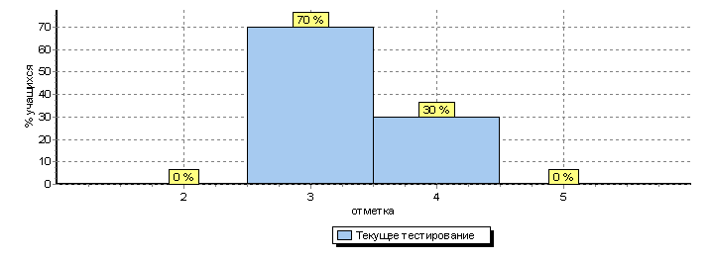
Распределение отметок по вариантам
Вариант |  |  | 3 |  | 4 | Кол-во уч.
1 |  |  | 1 |  | 2 | 3
2 |  |  | 3 |  |  | 3
3 |  |  | 1 |  | 1 | 2
4 |  |  | 2 |  |  | 2
Комплект |  |  | 7 |  | 3 | 10
Столбец "Распределение отметок в %":
Если количество отметок «2» более 50% (успеваемость менее 50%), соответствующая ячейка графы «2» маркируется серым цветом;
Если количество отметок «5» и «4» в сумме более 50% (кач-во знаний более 50%), соответствующие ячейки столбцов «4» и «5» маркируются жирным шрифтом
1

